المحاضرة التاسعة
الامراض المعدية والأمراض غير المعدية
الفهرس
- الأمراض المعدية
- العدوى
- المناعة
- الوقاية
الصحة
- هي حالة تكامل الجسم من الناحية البدنية والنفسية والعقلية والاجتماعية وليس مجرد خلوه من الأمراض
المرض
- هو عجز في جهاز أو اكثر من أجهزة الجسم أو إضطراب نفسي.
أنواع الأمراض
- الأمراض غير المعدية
(المزمنة)
- الأمراض المعدية
الأمراض غير المعدية
أسبابها
- مواد مؤذية أو مهيجة للجسم، مثل دخان السجائر أو الدخان الناتج عن حركة المرور،
- عدم تناول أغذية متوازنة
- القلق والتوتر أن يؤديا إلى أمراض الصداع وارتفاع ضغط الدم والتقرحات وغيرها
1-امراض سوء التغذية
2-الأمراض الوراثية.
3-أمراض الهرمونات.
4-الأمراض السرطانية.
5-أمرض بسب الوراثة والبيئة.
1-أمراض سوء التغذية
- بسب نقص أو زيادة عنصر أو عدة عناصر هامة للجسم .مثل عدم أوزيادة تناول العناصر الهامة للجسم
- الانيميا_الكساح
تعريف القوة العضلية
القدرة القصوى لتقلص العضلات ضد المقاومة
( الوزن الذي يمكن حمله )
2-الامراض الوراثية
- شذوذ فى وظيفة (الجينات )
- الجنسية
- الكروموسومات
- الجسدية
3-امراض الهرمونات
-تنتج عن زيادة او نقص افراز احد الغددالصماء بالجسم مثل الغدة الدرقية او النخامية
4-ألامراض السرطانية
تنتج الخلايا السرطانية عندما تفقد النواة سيطرتها على انقسام الخلية بسبب اصابتها بالفيروسات او تاثير الاشعاع عليها او اختلال فى كيميائية الخلية وكذلك لاسباب غير معروفة لهذا تتحول الخلايا الى خلايا سرطانية
سرطان الرئة سرطان البروستاتا وسرطان الدم وسرطان الثدى و سرطان الرحم
5-امراض بسبب الوراثة و البيئة
وهى الامراض التى تصيب الشخص الذى يكون عنده استعداد وراثى للمرض ،وتساعد العوامل البيئية فى ظهور المرض مثل مرض السكر والربو وقرحة المعدة
الأمراض المعدية
- الأمراض التي تنشأ عن انتقال عامل معد نوعي أو منتجاته السُمية من شخص أو حيوان مصاب إلى شخص سليم ومستعد للإصابة سواء بصورة مباشرة أو غير مباشرة
- الحصبة
- الحصبة (الألمانية )
- النكاف
- الجدري
- الجديري المائي
- التيتانوس
- الهربس
- السل
- النغف
- السعال الديكي
- الأيدز
- السيلان
- الزهري
- الدوسنتاريا
- التيفوئيد
- حمى النفاس
- الإلتهاب الكبدي بأنواعه
- داء الكلب
- الحمى الراجعة
- الطاعون
- السالمونيلا
- الحمى المالطية
- الحمى المخية الشوكية
- شلل الأطفال
- الكوليرا
- الحمى الصفراء
- الجمرة الخبيثة
العدوى
هي دخول العامل الممرض إلى الجسم
كيفية حدوث العدوى

- العامل المعدي
1-البكتيريا 2-الفيروسات 3-الفطريات 4-الطفيليات الاولية
5-الديدان الطفيلية 6-طفيليات من المفصليات والحشرات
- المستودع
ا-المستودع البشري
1- الحامل للعامل المعدي 2- المريض
ب-المستودع الحيواني
1- حيوانات أليفة حيوانات برية
مخرج العامل المعدي
- عديد المخارج
- مخرج وحيد
ا- غير طبيعي ب- طبيعي
المخرج الطبيعي
المخرج التنفسي (الدرن) - المخرج الهضمي (الكوليرا ) – المخرج البولي (البلهارسيا)
- المخرج الجلدي (الدمامل ) - المخرج المشيمي (الزهري)
غير طبيعي
- لدغ الحشرات (الملاريا) - نقل الدم (التهاب الكبد النوع C ) - استخدام الحقن (التهاب الكبد النوع B)
عديد المخارج
- الأيدز
طرق العدوى بالامراض المعدية
العدوى المباشرة
العدوى غير المباشرة
1- العدوى المباشرة
العدوى المباشرة تنتقل من الشخص المصاب الى الشخص السليم دون وجود وسيط بينهما ، كما يلى :-.
أ-التنفس او الرذاذ ب-الملامسة
2- العدوى غير المباشرة
أ-الوسيط غير الحى ب-الوسيط الحى
- مدخل العامل المعدي
ا-عديد المداخل
ب- مدخل وحيد 1- طبيعي 2- غير طبيعي
المدخل الطبيعي
1الجهاز التنفسى 2- الجهاز الهضمى 3- الجهاز البولى 4الجلد
المدخل غير الطبيعي
1- لدغ الحشرات 2- نقل الدم 3- استخدام الحقن
المضيف
1-مقاوم للعامل المعدي 2- غير مقاوم للعامل المعدي
المناعة
وسائل الجسم التي تحول دون نشوء و تطور الإصابة بمسببات المرض أو تمنع الضرر الذي تحدثه
المناعة
1- المناعة النوعية
هي القدرة على مقاومة المرض ولا تعتمد على اجسام مضادة وهي تكمن في الصفات التشريحية والفسيولوجية لجسم المضيف
2-المناعة غير النوعية
هي المقاومة التي تكون مصحوبه بوجود اجسام مضادة لمسببات المرض
المناعة النوعية
1- طبيعية
ا- (إيجابية) يتم إحرازها بواسطة عدوى طبيعية
ب- (سلبية) يتم إنتقال الإجسام المضادة من الأم إلى الجنين (تبقى في جسم الطفل لمدة من 3-6 أشهر)
2- مكتسبة
ا- (إيجابية) حقن المسبب نفسه مقتولاً او موهناً أو أجزاء منه أو منتجاته السامة مسلوبة النشاط ويقوم الجسم بإنتاج الاجسام المضادة
ب- (سلبية) إعطاء الجسم مضادات جاهزه مستحضره من مضيف آخر
الإجراءات الوقائية
- التثقيف الصحي
- (غسيل الأيدي ، تغطية الأنف والفم عند العطس والسعال، التخلص الصحي من المناديل الملوثة بالإفرازات).
- تطعيم الأطفال و العاملين في المجال الصحي
- التهوية الجيدة للأماكن المغلقة.
- تجنب الإزدحام
- تجنب التدخين .
- الإكثار من الأغذية الغنية بفيتامين ج.
- الطهي الجيد للحوم.
- بسترة أو غلي اللبن.
- فحص الذبائح في المجازر وإعدام المصاب منها.
- عزل الحيوانات المصابة.
- توفير مصادر المياة النقية.
- توفير شبكات الصرف الصحي.
- جمع وتصريف القمامة.
- مراقبة الأغذية.
- مكافحة الحشرات.
- عدم تناول الأطعمة من الباعة الجائلين.
- تشجيع الرضاعة الطبيعية.
- عدم إستخدام الفضلات البرازية في تسميد الأراضي الزراعية
- إرتداء الملابس الوقائية.
- وضع منفرات حشرية على أجزاء الجسم العارية.
- استخدام شبك واقٍ على نوافذ وأبواب المنازل.
- استخدام الأجهزة الكهربائية لإبادة البعوض.
- التخلص الصحي من البول والبراز.
- مكافحة الغبار.
- صيد وإبادة الكلاب الضالة بالشوارع.
- توفير امكانية التشخيص المبكر والعلاج.
- الكشف الطبي للراغبين في الزواج.
- فحص الحوامل من خلال أخذ عينة دم.
- الإصلاح الإجتماعي والإرشاد الديني.
- مراقبة بنوك الدم ووحدات التبرع بالدم.
- استخدام ابر الحقن المعقمة فقط.
الصحة واللياقة...
المحاضرة العاشرة.... التدخين
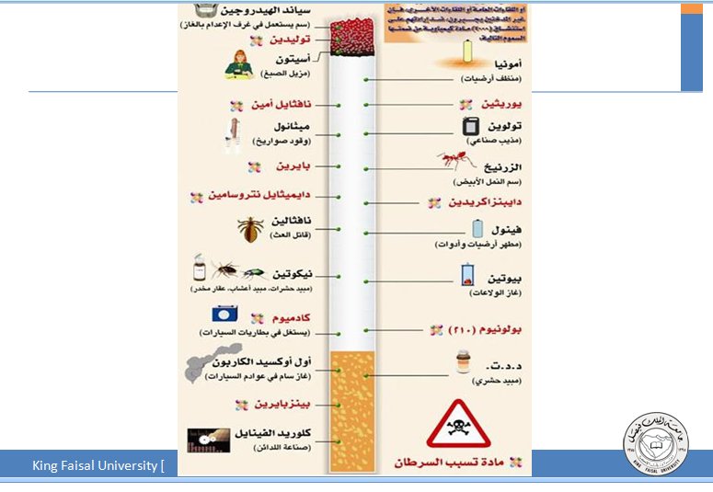
ــــــــــــــــــــــــــــــــــــــــــــــــــــــــــــــــــــــــــــ
أنواع استخدامات التبغ
1 - تدخين السجائر:
وهو الأكثر شيوعاً وأكثر أنواع التدخين
2 - تدخين السيجار:
وهذه اقل شيوعاً من تدخين السجائر ويرتبط هذا النوع أيضاً بسرطان اللسان والشفة.
3 - تدخين الغليون:
وهو أقل أنواع التدخين شيوعاً ويتسبب هذا النوع من التدخين بسرطان الشفة واللسان.

4 - تدخين الشيشة:
هي من أكثر الأنواع شيوعاً بين الشعوب العربية وبالذات في منطقة الخليج العربي، الشام، ومصر. وهذا النوع من التدخين كما أثبتت الدراسات التي أجريت في عدة مستشفيات بالمملكة العربية السعودية التي أظهرت أن تدخين الشيشة ، يتسبب في نفس الأمراض التي يسببها تدخين السجائر بل أن هذه الدراسات أظهرت نتائج مهمة مفادها أن العلاقة بين تدخين الشيشة والإصابة بقصور الشرايين التاجية للقلب قد تكون أقوى من العلاقة بين تدخين السجائر وهذا المرض.
5- مضغ التبغ:
حيث يتم مضغ التبغ مباشرة، وهنا يكون تأثير التبغ كيميائياً على غشاء الفم وبصورة مباشرة على بطانة الخد وأرضية الفم واللسان, وتعمل على تخريش الأغشية المخاطية المبطنة, وتسبب إلتهاب اللثة وأغشية الفم المخاطية والرائحة الكريهة, وتساعد على الإصابة بسرطان الفم.
6- السعوط:
وهو استنشاق التبغ المطحون، و لتحضير السعوط يعامل التبغ معاملة خاصة ويطحن طحناً ناعماً ويستعمل على شكل نشوق أوسعوط, فيأخذ الشخص كمية قليلة بين أصابعه ويدخلها إلى أنفه ويستنشقها.
.المعسل هو تبغ يضاف إليه الدبس ( العسل الأسود ، الشيرة ) ونتيجة وجود هذه المواد السكرية في الدبس أو الفواكه المتعفنة ، فإن هذه تتحول إلى مجموعة من الكحول ، وبالذات الكحول الإيثيلي ( روح الخمر ) والكحول الميثيلي ( الأشد سمية ) ، والكحول البروبيلي0
ــــــــــــــــــــــــــــــــــــــــــــــــــــــــــــــــــــــــــــــــــــــــــــــــــــ
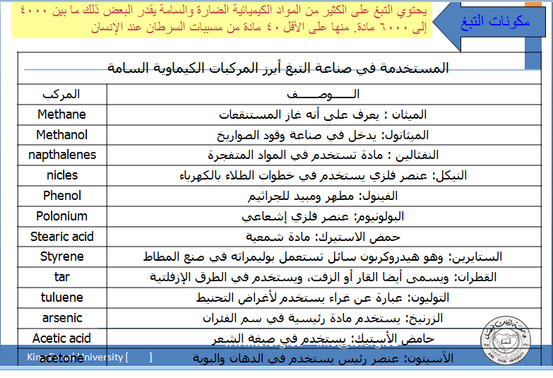
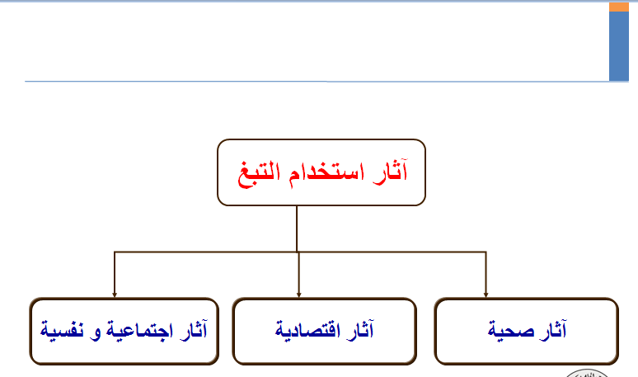

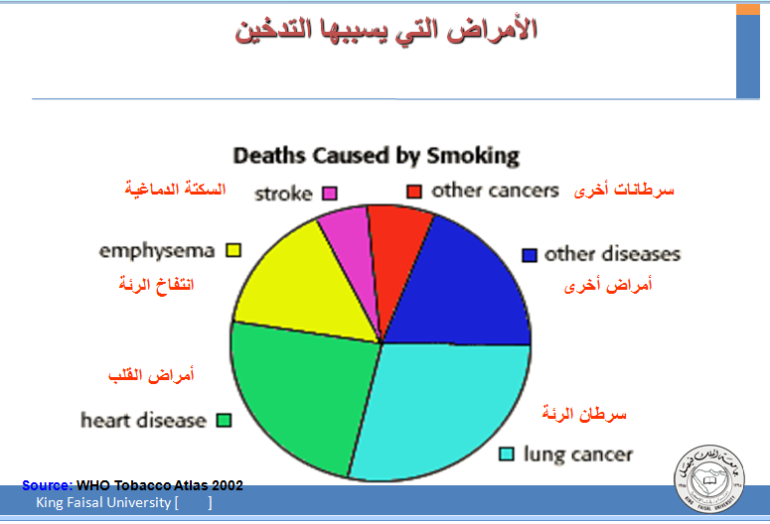
ـــــــــــــــــــــــــــــــــــــــــــــــــــــــــــــــــــــــــــــــــــــــــــــــــــــــــــــــ
أضرار التدخين على المــــــخ والجهاز العصبي...

يؤدي التدخين المزمن الى إحداث نقص وظيفي في شرايين المخ وذلك بسبب ضيقها وتصلبها مما يضعف وصول الدم والأكسجين الى المخ ويمكن أن يؤدي هذا بدوره الى زيادة احتمال حدوث
- جلطات المخ وبالتالي السكتة الدماغية
- ضعف القدرة على التفكير والتركيز
- كثرة النسيان
- ــــــــــــــــــــــــــــــــــــــــــــــــــــــــــــــــــــــــــــــــــــــــــــــــــــــــــــــــــ
أضرار التدخين على القـلب والشرايين والدورة الدموية...
- ازدياد وتسارع ضربات القلب
- زيادة ضغط الدم بمعدل 20 – 25%
- تضيّق الشرايين وبالتالي الذبحات والجلطات القلبية
- صعوبة التحكم في مستوى ضغط الدم حتى مع استعمال الأدوية المعالجة للضغط.
- ضيق شرايين الأطراف وخصوصا شرايين الساقين .
- ازدياد تجلط الدم التلقائي.
سرطان الرئة يتسبب في وفاة شخص واحد كل ربع ساعة في العالم
ــــــــــــــــــــــــــــــــــــــــــــــــــــــــــــــــــــــــــــ
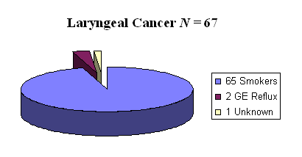
دراسة شملت 68 شخص مصاب بسرطان الحنجرة وجد ان 65 منهم بسبب التدخين وثلاثة بسبب اسباب اخرى
أضرار التدخين على الأسنان
مع كل سيجارة يدخنها المدخن فكأنما يستاك بمخلفات احتراق التبغ
فيؤدي الى:
- اصفرار الأسنان
- التهابات اللثة
- ضعف وتخلل الأسنان
- تسوس الأسنان
تأثير التدخين على الوظيفة الجنسية
أكدت الابحاث العلمية وزيارات المدخنين للعيادات التناسلية بأن المدخنين مصابون بــ :
- الضعف الجنسي
- موت وقلة النطاف المنوية
- العنة أو ضعف انتصاب العضو التناسلي
التدخين يسبب الكثير من أمراض الصدر
- السعال الزمن
- انتفاخ الرئة
- التهاب الشعب الهوائية المزمن
- الربو
- اضعاف مناعة الرئتين
هل تعلم ان بعض المدخنين يفوق علمهم بأنواع أدوية السعال أكثر من الأطباء
الإقلاع عن التدخين...
- أول ما تفعله هو معاهدة الله سبحانه و تعالى صادقا على ترك هذا الأمر
- استعن بالصيام على قدر استطاعتك في الإقلاع عن التدخين
- إذا توترت أو غضبت فأستعذ بالله و توضأ فالغضب نار يطفأ بالماء وليس بالدخان والنار
ـــــــــــــــــــــــــــــــــــــــــــــــــــــــــــــــــــــــــــــــــــــــــــــــــــــــــــــــــــــــــــ
الفوائد المباشرة للتوقف عن التدخين ...
بعد التوقف مباشرة يقوم جهاز الدوران بالتحسن والتخلص من أول أكسيد الكربون العالق به وأول أكسيد الكربون هو غاز عديم اللون والرائحة ينطلق مع دخان السيجارة وعند اتحاده بالدم يقلل أو يمنع الدم من نقل الأوكسجين داخل الجسم
- معدل ضربات القلب وضغط الدم يعودان إلى حالتهما الطبيعية بعد أن كانا مرتفعين نسبيا .
- خلال أيام تتحسن حاسة الشم والتذوق بعد أن كانت ضعيفتين بسبب التدخين.
- الأشخاص الذين يتوقفون عن التدخين يعيشون أطول عمرا مقارنة بالأشخاص الذين لا يزالون يدخنون فبعد حيث تصبح فرصة تارك التدخين في الحياة كغيره من غير المدخنين
ترك التدخين يقلل من فرص الإصابة بالسرطان وخاصة سرطان الرئة وغيره من أنواع السرطان

